表B.2 监理工程师通知单（安全）
工程名称： 赞皇40万千瓦一期20万千瓦风电项目（本期10万千瓦） 编号ZHFD—ZHJL—B.2—005
致：中国电力建设湖北工程有限公司（单位）
主题：关于23#风机基础施工存在安全问题事宜
内容：
经赞皇40万千瓦一期20万千瓦风电项目（本期10万千瓦）监理部7月12日对23#风机基础施工检查发现机位南侧有塌方现象，护坡没有按规范要求进行放坡，周围坡面局部松动，存在再次落石可能（如下图），存在很大安全隐患
具体要求：1、对机位周围进行放坡，清理松动的泥石；
2、消除安全隐患后施工人员方可进系行施工。
针对以上问题限期立即整改，整改合格后进行验收，并报送《监理工程师通知回复单》进行确认，方可进行施工，确保安全施工。

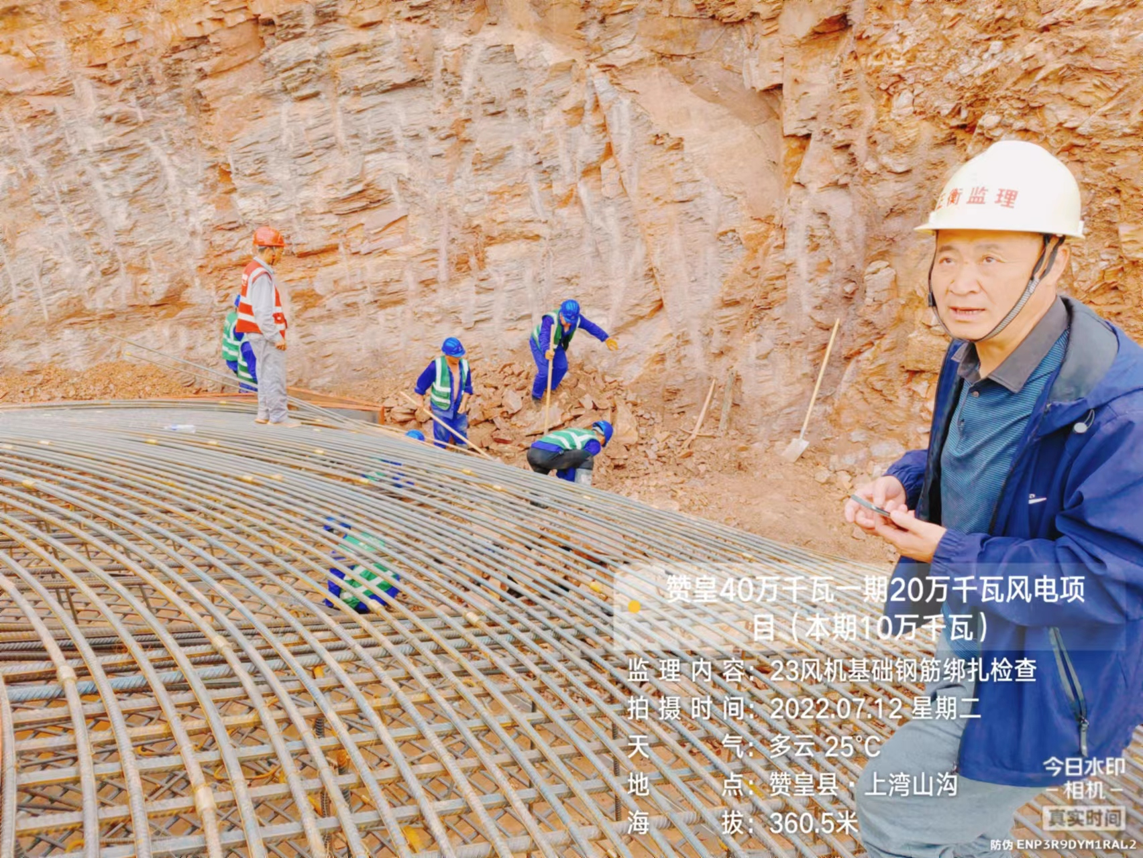

项目监理机构（章）：
总监理工程师/专业监理工程师：
日 期：2022年7月12日
填报说明：
本表一式多份，由项目监理机构填写，抄送相关单位。

